学习通（及泛雅平台）在线考试指南
(学生版)
方式一：通过移动端“学习通”进行考试
第一步：下载“学习通”
学生可在手机应用市场搜索并下载“学习通”，或直接扫如下二维码进行下载。


第二步：登录和注册
A.如果你以前登录过并绑定过手机号（学号已在后台注册账号），则可使用手机号和你修改过的密码直接登录。
B.如果你是初次登录者：进入登录界面后，选择最下方”其他登录方式“的登陆方式（切勿自行注册），输入学校全称“安徽艺术学院”后，再输入账号和密码（账号为个人学号，初始密码为123456），输入手机号获取验证码、设置自己的密码，然后进行账号绑定，点击登陆即可。
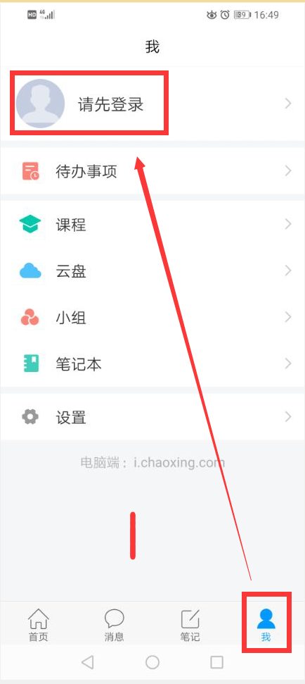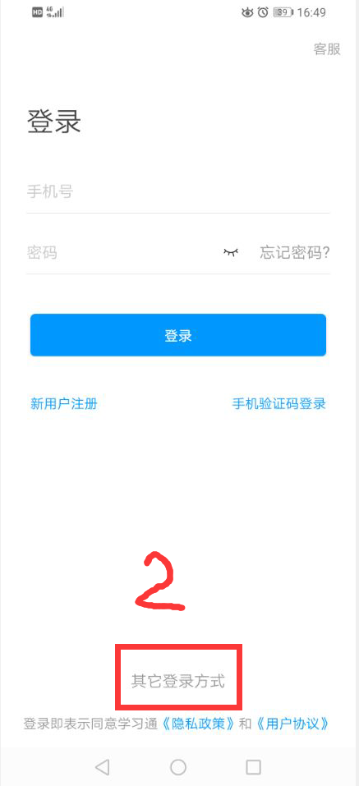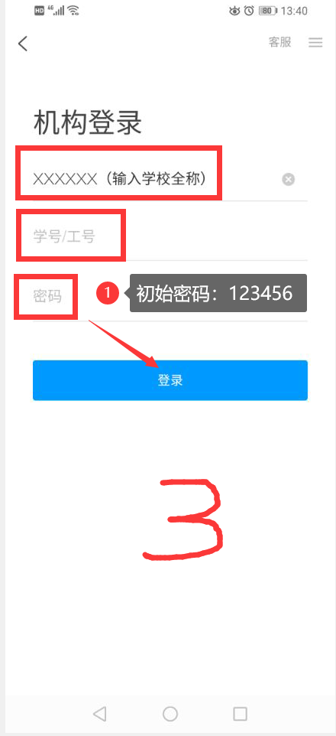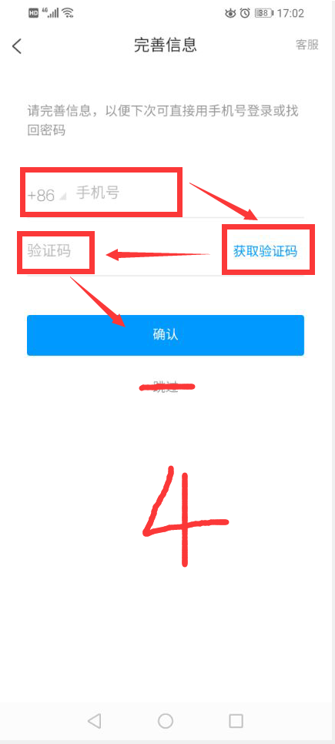
第三步：查看考试通知
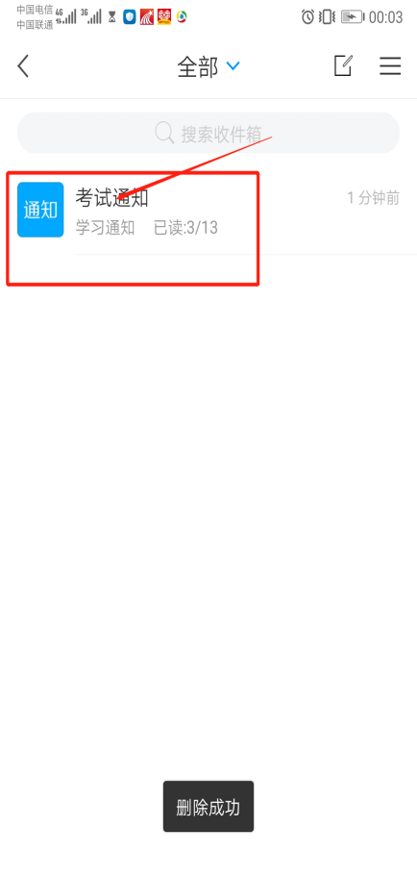
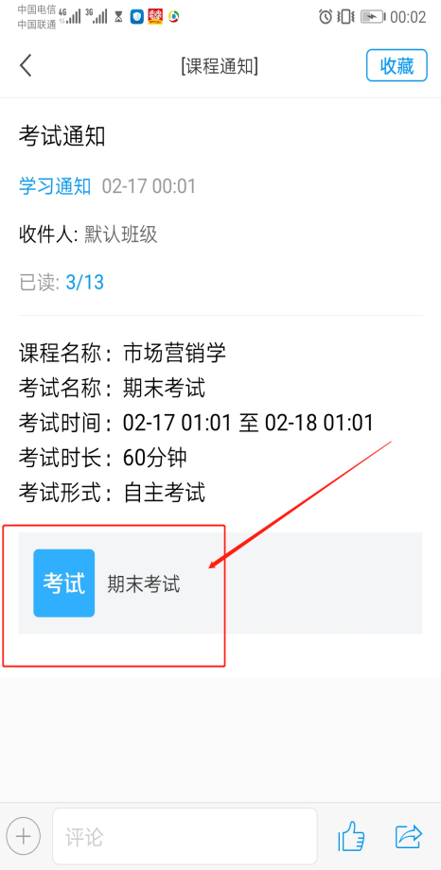
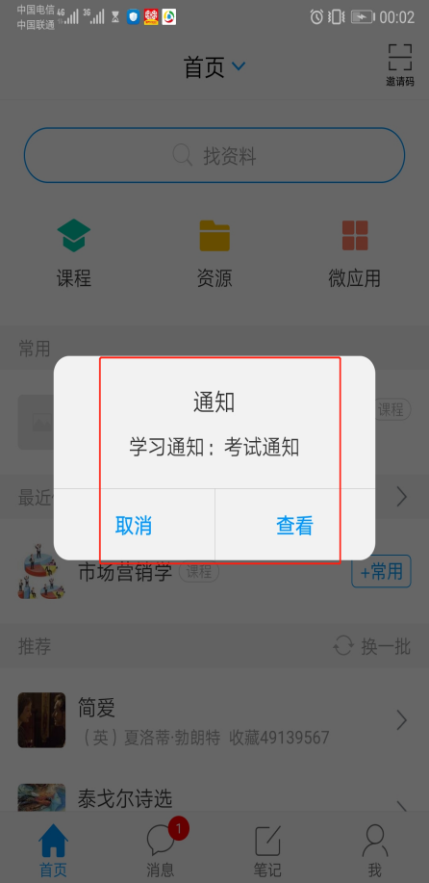
第四步：开始考试、完成后提交
（注意：考试过程中严禁切屏、分屏、接听电话、查看信息或通知，违反者不良记录次数会如实提供给学校考务部门，根据考试规定严肃处理。）
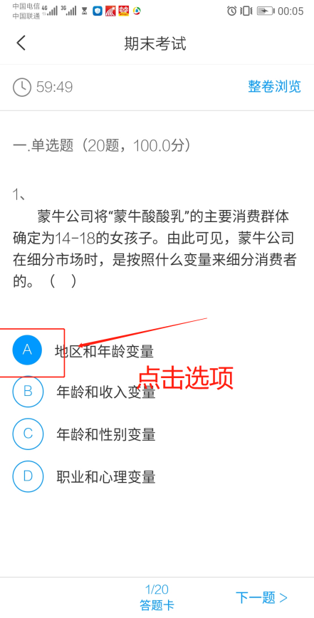
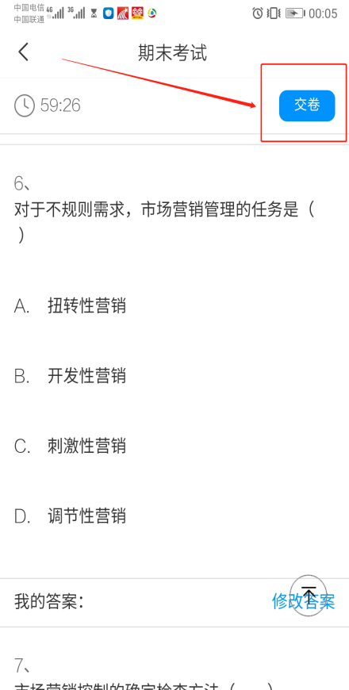
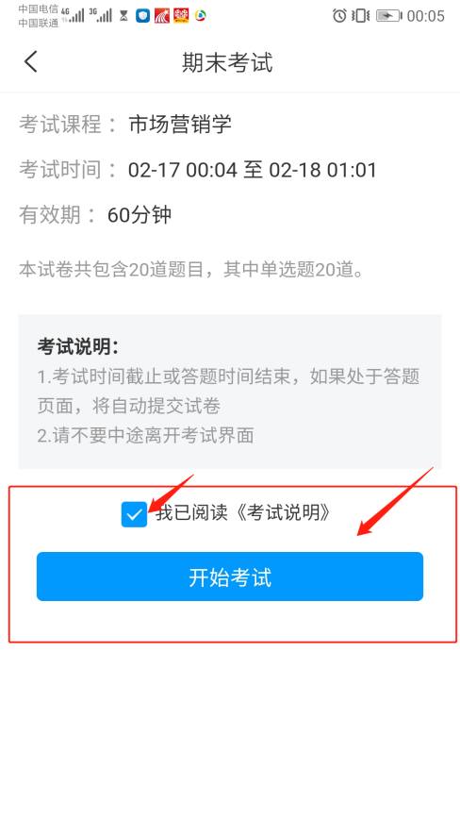

方式二：登录电脑端进行考试
第一步：登录账户
打开学校网络教学平台网址http://ahuac.fanya.chaoxing.com/portal点击“登录”按钮。
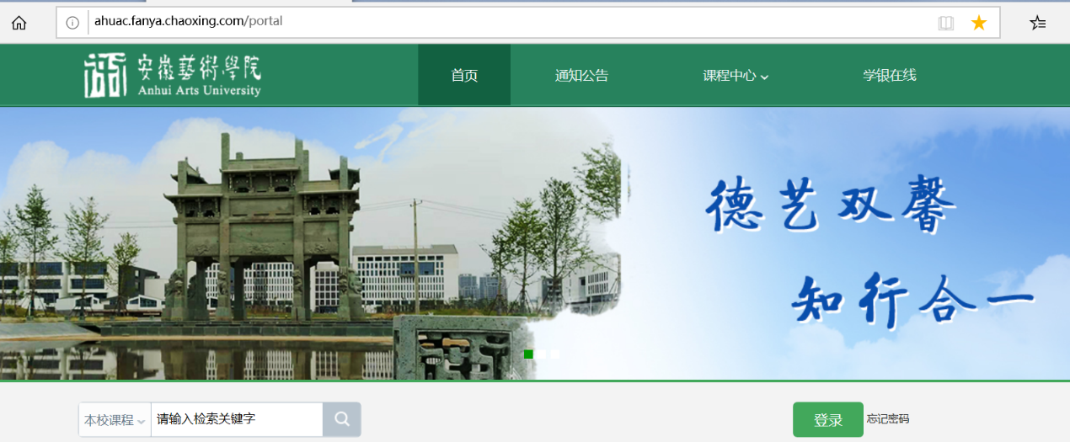
账户信息（账户为学号、首次登录初始密码为123456）
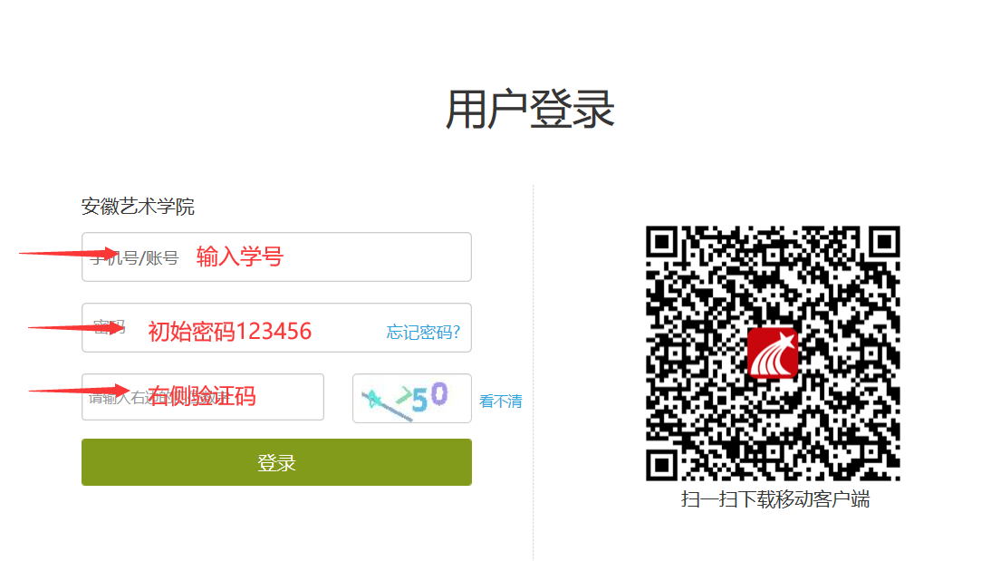
第二步：进入学习空间点击“课程”，找到需要考试的具体课程
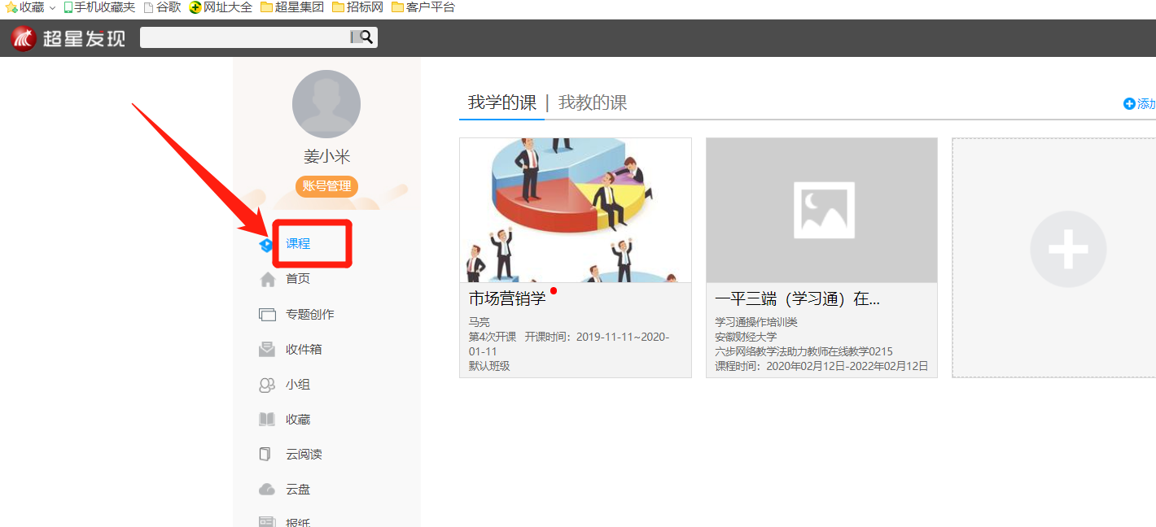

第三步：打开课程，点击考试
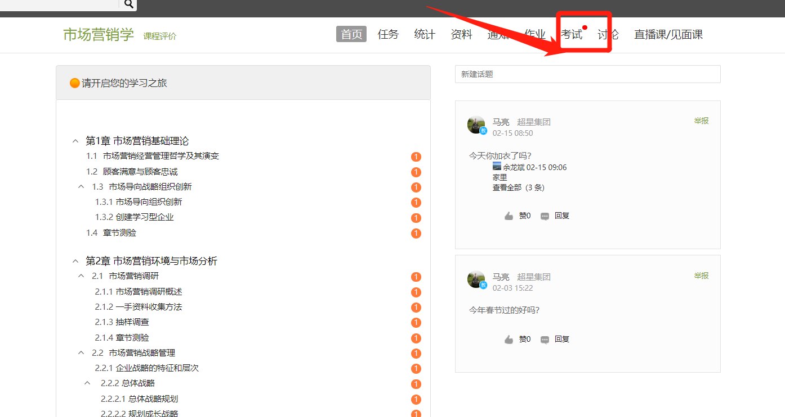

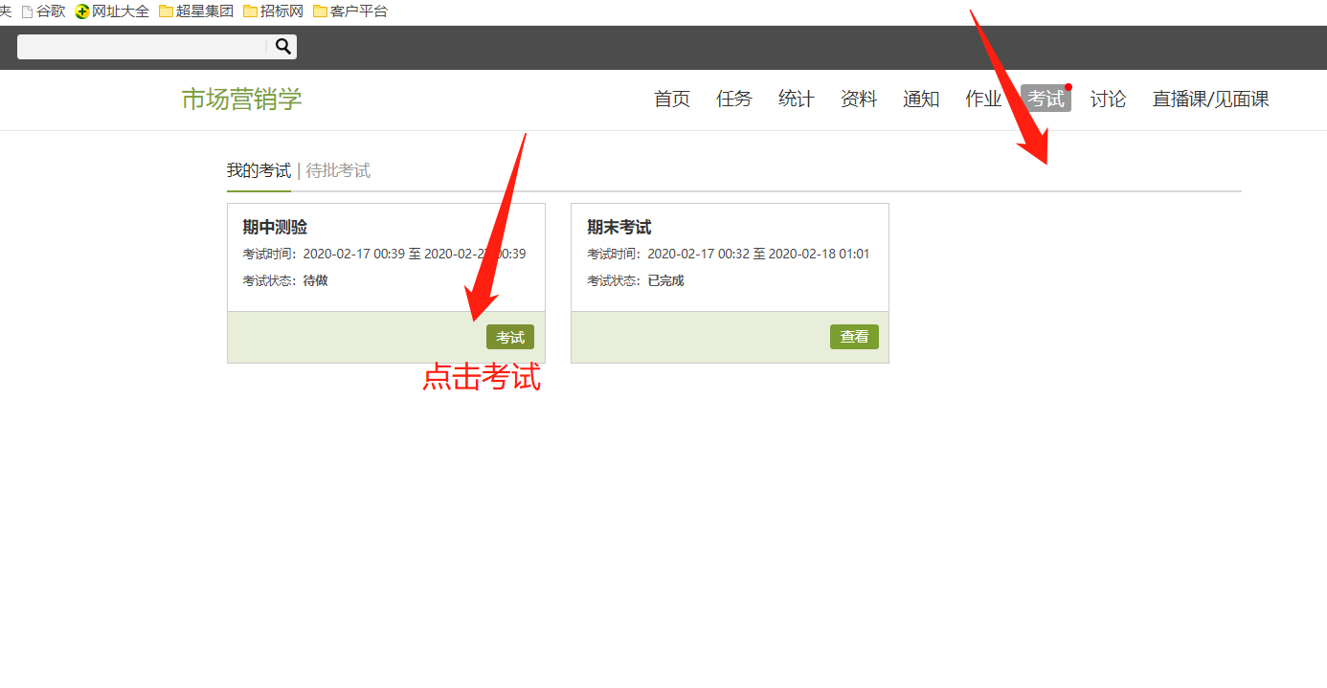

第四步：开始考试——完成后提交试卷
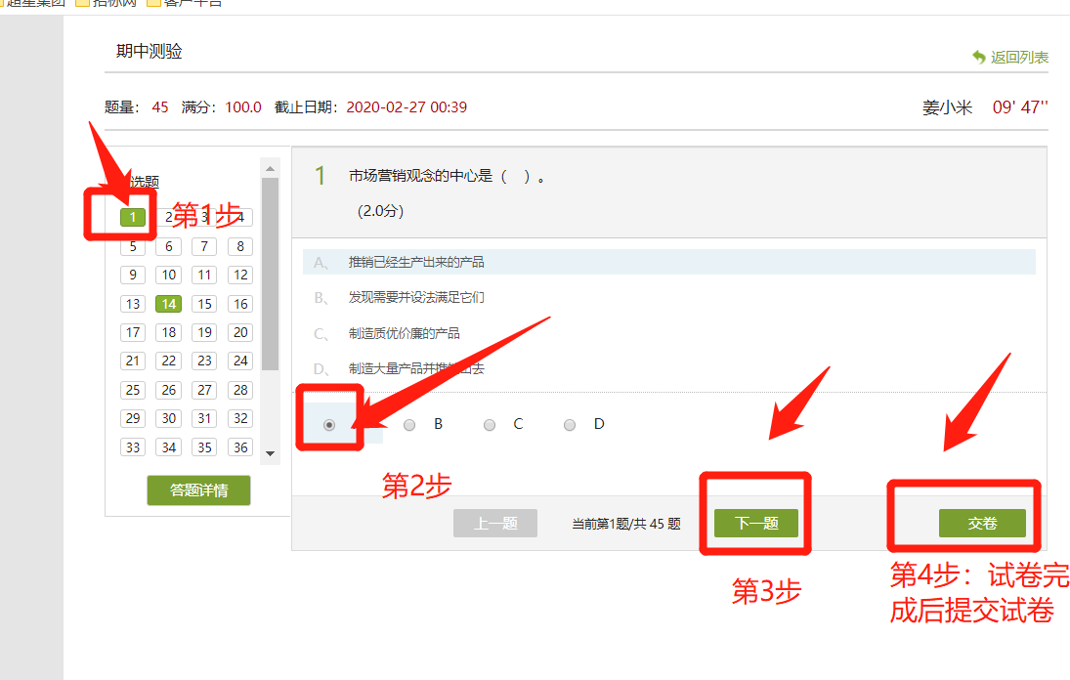
（提醒：考试过程中严禁切屏、分屏、查看其他网站，违反者不良记录次数会如实提供给学校考务部门，根据考试规定严肃处理。）

